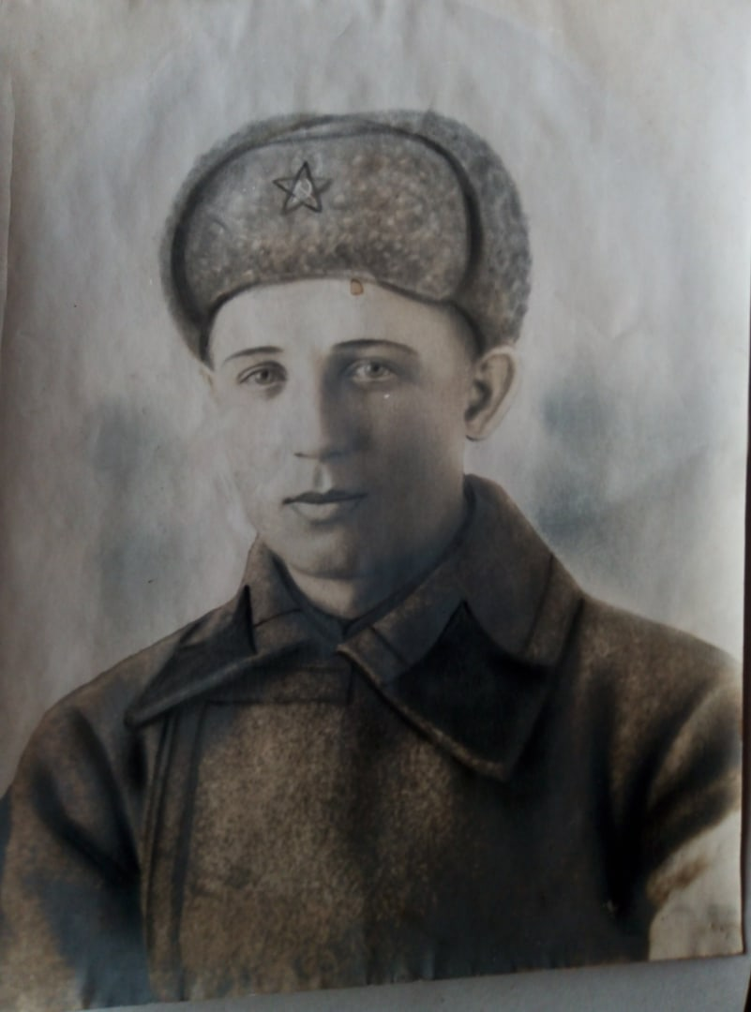

Мой дядя, Багров Иван Петрович, родился в селе Астафьево, Ростовского района Ярославской области, в 1916 году. В 1941 году, в первые дни войны, он ушёл на фронт. Иван успел прислать домой единственное письмо, в котором сообщил, что окончил курсы пулемётчика. Он погиб 7 сентября 1941 года. Похоронен в Ленинградской области Белоостровского района, село Александровка.

Рассказ Зинаиды Некрасовой.